荔法办［2010］46号

广州市荔湾区人民法院
关于印发《关于进一步加强和规范
司法建议工作的若干意见》的通知

本院各部门：
《关于进一步加强和规范司法建议工作的若干意见》已于2010年6月7日经院党组会议讨论通过，现印发给你们，请认真贯彻执行。执行中如有意见和建议，请及时报告院调研科。

二O一O年六月七日

主题词：司法建议 意见 通知 （共印90份）
抄送：市法院、区委政法委、区人大法制委、区政协社法委、区政府法制办
广州市荔湾区人民法院办公室 2010年6月9日印发

广州市荔湾区人民法院
关于加强和规范司法建议工作的若干意见

根据最高人民法院《关于进一步加强司法建议工作为构建社会主义和谐社会提供司法服务的通知》精神、广州市中级人民法院《关于进一步加强和规范司法建议工作的若干意见》，结合本院实际制定本意见。
一、司法建议是拓展和延伸审判职能、实现审判法律效果与社会效果有机统一的有效载体，是审判工作为大局服务、为党政决策建言献策的重要途径，是监督和促进依法行政、妥善化解矛盾纠纷的有效举措，是人民法院依法裁判的必要补充。要充分认识开展司法建议工作的重要意义，在审判执行工作中全面开展这项工作。
二、法院在刑事、民事、行政审判和执行工作中，发现有关单位在工作方法、管理体制、规章制度等方面存在重大问题，应及时提出司法建议，促进该单位加强管理、堵塞漏洞、改进工作。
三、进一步拓宽司法建议范围。既可以针对个案中存在的问题提出司法建议，也可以就某一类案件或某一个阶段存在的突出问题提出系统性的司法建议。对于一些需要不同行政机关配合做好协调工作的重大复杂案件，也可以就案件的协调化解方案向有关行政机关提出司法建议。
四、要认真研究和撰写司法建议的内容，提高司法建议的质量。要发现问题及时建议，提高时效性；要注意发现深层次的问题，提高针对性；要注重对普遍存在的共性问题进行分析研究，提高指导性。同时注意措辞得当、方法适当、切实可行，易被有关单位或人员采纳。
五、要规范提出司法建议的程序，保证及时、准确、合法。一般由审判人员根据合议庭意见或审判委员会意见写出司法建议书初稿，报业务庭领导、主管副院长或院长审批签发，由调研科统一编号、办公室盖院章，并交专门部门备案后发出。
六、司法建议书除发往被建议单位以外，必要时可以一并抄送其主管部门、上级领导机关或者其他相关单位。
七、司法建议应采用书面形式提出。对于需要与有关单位当面沟通并听取意见的，可以采取召开座谈会的形式提出建议，并形成会议纪要发往参会单位，以便跟踪落实。
八、制作司法建议文书应严格按照统一样式进行，避免随意性和简单化。司法建议书采取统一文书编号，编号格式为： （法院简称）法 （刑、民、行、执）建 [ 年份] 号。
九、司法建议书及反馈材料应及时归入案件档案。
十、司法建议的承办人员要跟踪了解建议的采纳落实情况，必要时可以主动上门走访，确保所提建议落到实处。
十一、发出司法建议后三个月未收到反馈的，承办人员必须督促。承办人收到反馈材料后应及时登记、归档。
十二、设立专门部门负责司法建议的备案、统计及管理工作由调研科负责。
十三、各业务庭的司法建议书，由调研科统一报送市中院研究室备案。
十四、司法建议书撰写、报送、反馈登记及备案均在广州市法院内部信息网—办公自动化系统—公文处理—“司法建议行文”的电子平台完成，从而整体上提高我院法院司法建议的质量和效果。
十五、为鼓励司法建议工作的开展，司法建议的工作情况纳入调研工作年度考核。本院全年至少发出6篇司法建议，各业务部门至少发出1篇。每发出一篇司法建议计1分；建议被受建议单位采纳而向法院反馈意见的，每篇加1分；建议得到省市领导批示的，每篇加2分。未完成全年司法建议任务数量的，在调研工作年度考核中倒扣2分。对开展司法建议工作成绩突出的部门和个人，给予表彰和奖励。
十六、要通过多种渠道和形式加强对司法建议工作的宣传，取得全社会的理解和支持，扩大司法建议工作的社会效果。

附：
1、司法建议书格式样本
2、司法建议行文操作说明

附1：

广州市荔湾区人民法院
司 法 建 议 书
穗荔法 （刑、民、行、执）建[ 年份] 号
（主送单位名称）：
本院在审判 （写明案号、控辩双方名称或者姓名和案由）一案中，发现 （写明发现有关单位存在的重要问题和提出建议的理由）。为此，特建议：
（写明建议的具体事项。内容多的可分项书写）。
以上建议请认真研究处理，并在 个月（一般应三个月）内将处理结果函告本院。
联系人： 庭 （写明经办人所在部门及姓名）
联系电话： （写明经办人联系电话）

（院章）
年 月 日

抄送： （抄送机关名称）
附2：

司法建议行文操作说明

进入OA系统在“公文处理”的菜单栏下可以找到“司法建议行文管理”的功能。

1、申请人操作说明：
填写行文申请单，这里申请人需要把案号、案件信息关键词、问题建议关键词、主送单位、抄送机关、打印份数等必输项填上。
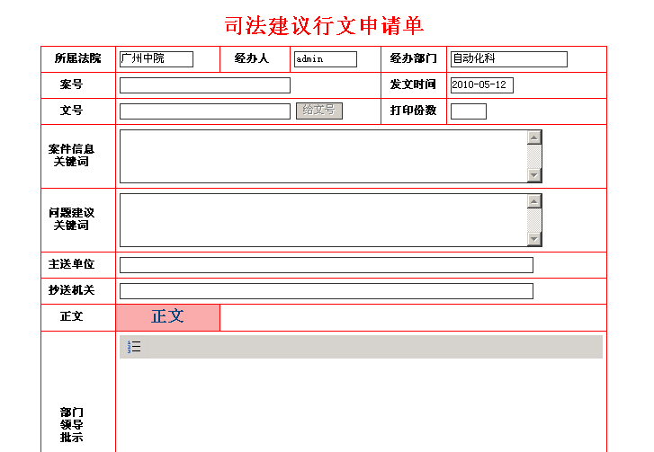
图1.1
1、填写正文，注意打开正文之后，默认会打开司法建议书的模板文件，只需按照模板文件起草公文即可。下划线的部分是需要申请人自行填写，其中行文的文号可以留空，等到文书编号的环节，由研究室人员填写。如图1.2：
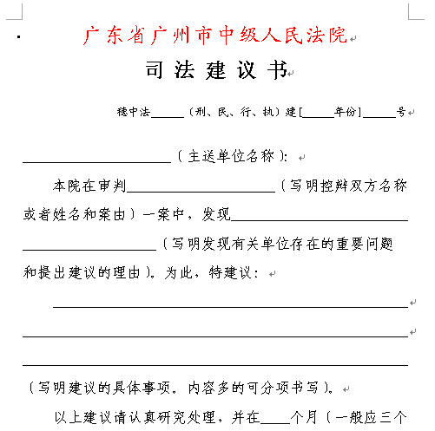
黑色下划线位置需要填写对应内容
文号编号一栏留空给研究室填写
图1.2
2、信息全部录入完毕后，送出公文即可完成申请单填写工作，注意中院的用户送部门领导审批，基层法院用户直接归档备案，如图：
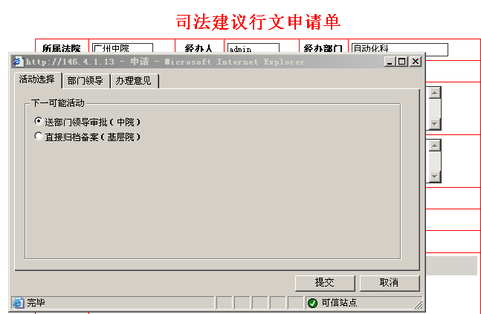
图1.3

2. 文书编号人操作说明
1、根据申请单内容及正文给行文编号，与发文编号操作相同，如图：1.4
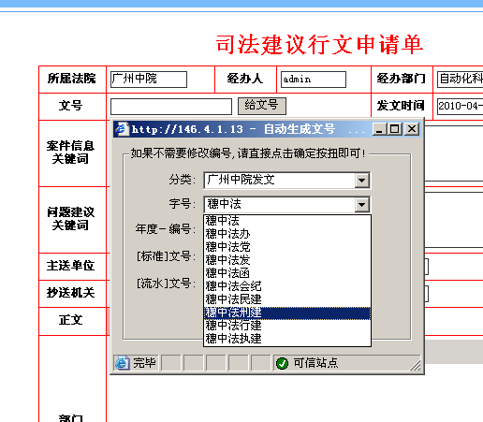
图1.4
2、编好文号之后，打开正文，把正文中的文号完善，最后就可以送打印室打印了。如图：1.5：
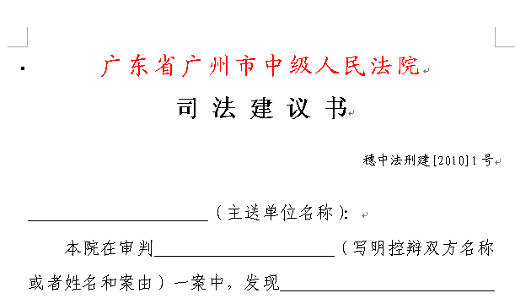
文号填写的位置
图1.5

3. 盖章、归档操作说明
1、文书打印完成后，承办人持审批表到保密室盖章。
2、承办人需将司法建议书电子件引入案件电子卷宗，纸质件同时归入案件卷宗。

4. 反馈登记操作说明
承办人收到受建议单位的反馈材料后，应及时填写司法建议反馈登记单，填上原司法建议书文号、反馈内容摘要、反馈单位等必填项，同时将反馈材料扫描至正文或添加至附件中。反馈材料原件及时归入案件卷宗。如图：1.6：
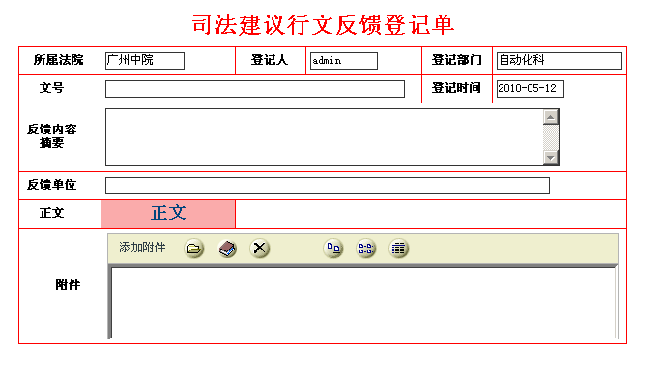
图1.6

5. 基层法院操作说明
1、基层法院可参考中院形式自行制定司法建议行文处理方法。
2、基层法院司法建议书由调研科（或承担调研任务的办公室）归口管理，且必须在此操作系统内统一报送电子文书至中院备案。操作办法同上。

